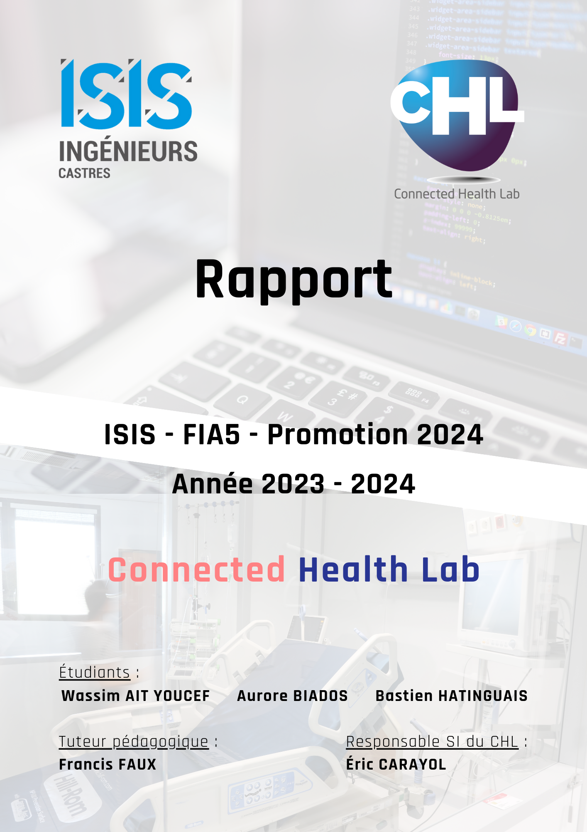

Table des matières

Introduction 4

Annexes 5

1. Réunions 5

A. Compte-rendu du 11/01/2024 5

B. Compte-rendu du 19/01/2024 6

C. Compte-rendu du 21/03/2024 7

D. Compte-rendu du 27/03/2024 8

# Introduction

# Annexes

## Réunions

### Compte-rendu du 11/01/2024

**Présents :**

* Étudiant : AIT YOUCEF Wassim
* Étudiante : BIADOS Aurore
* Étudiant : HATINGUAIS Bastien
* Responsable SI du CHL : Éric CARAYOL

**Ordre du jour :**

* Choisir un projet
* Récolter les informations du projet choisi

**Travails à faire :**

### Compte-rendu du 19/01/2024

**Présents :**

* Étudiant : AIT YOUCEF Wassim
* Étudiante : BIADOS Aurore
* Étudiant : HATINGUAIS Bastien
* Tuteur pédagogique : Francis FAUX

**Ordre du jour :**

**Travails à faire :**

### Compte-rendu du 21/03/2024

**Présents :**

* Étudiant : AIT YOUCEF Wassim
* Étudiante : BIADOS Aurore
* Étudiant : HATINGUAIS Bastien
* Tuteur pédagogique : Francis FAUX

**Ordre du jour :**

**Travails à faire :**

### Compte-rendu du 27/03/2024

**Présents :**

* Étudiant : AIT YOUCEF Wassim
* Étudiante : BIADOS Aurore
* Étudiant : HATINGUAIS Bastien
* Tuteur pédagogique : Francis FAUX
* Responsable SI du CHL : Éric CARAYOL

**Ordre du jour :**

**Travails à faire :**